- 注册说明

1. 输入网址
https://shse.webex.com.cn/shse/onstage/g.php?MTID=e6d7be326b7f48b75db0eeb27a26d113b

2.点击左侧注册按键
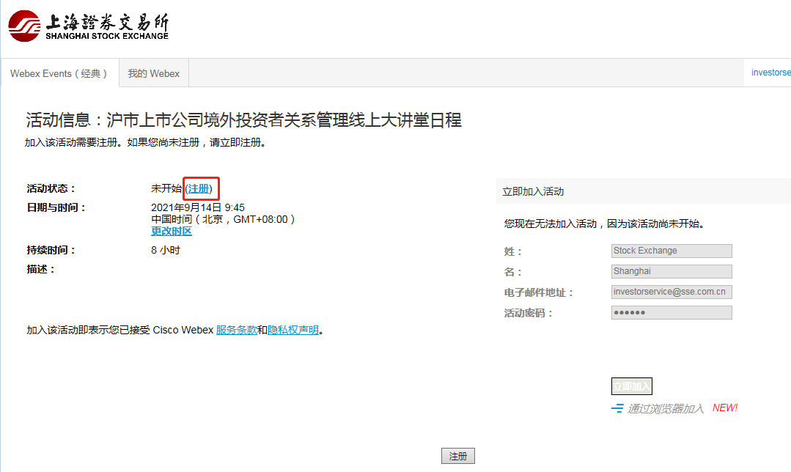

3.填写注册问题并提交
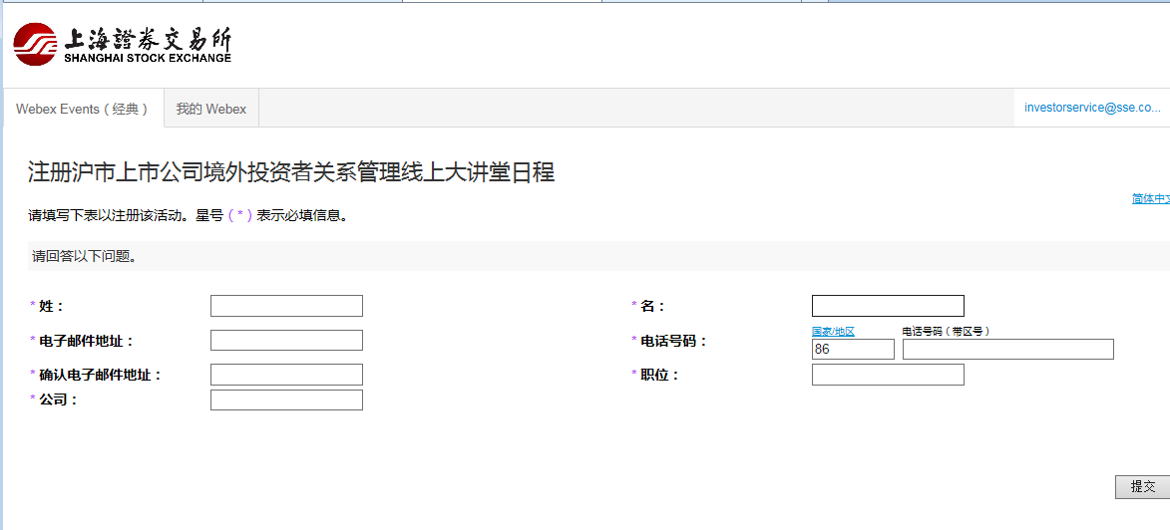
4.审批通过后会收到通知邮件，包含具体参会信息
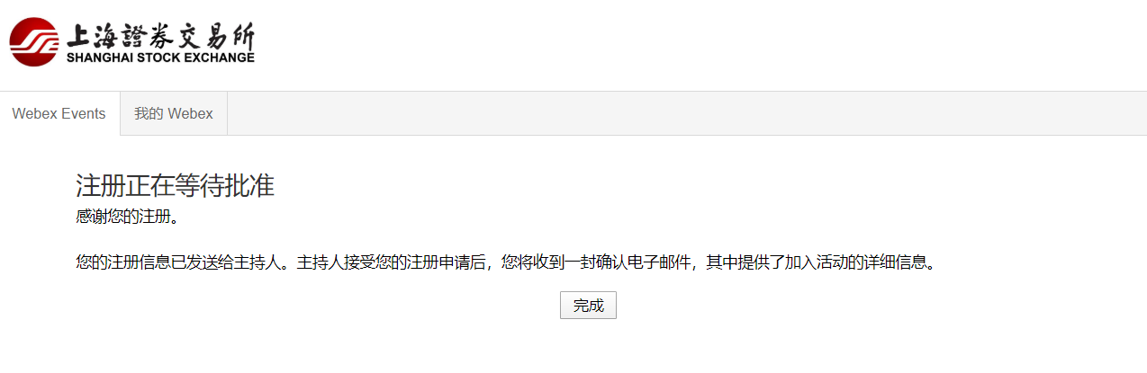
- 登陆说明
学员可选择使用电脑或手机登陆

（一）电脑登陆
1. 输入网址
https://shse.webex.com.cn/shse/onstage/g.php?MTID=e6d7be326b7f48b75db0eeb27a26d113b

2. 输入注册时登记的姓名、电子邮箱等信息并点击参会按钮，活动密码在审批通过的邮件中
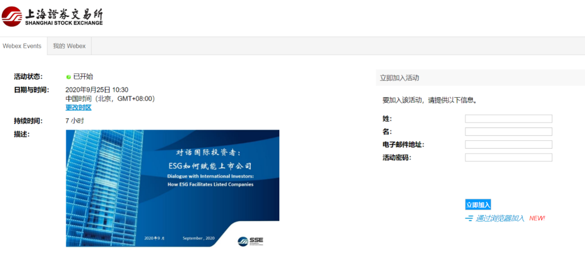

首次使用时浏览器会显示需要安装插件，请点击“打开Cisco Webex Meeting”
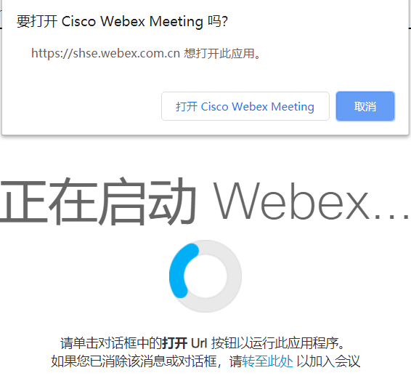
3. 点击“加入活动”即可听会，请确保已“使用计算机连接音频”（请见下方按钮）
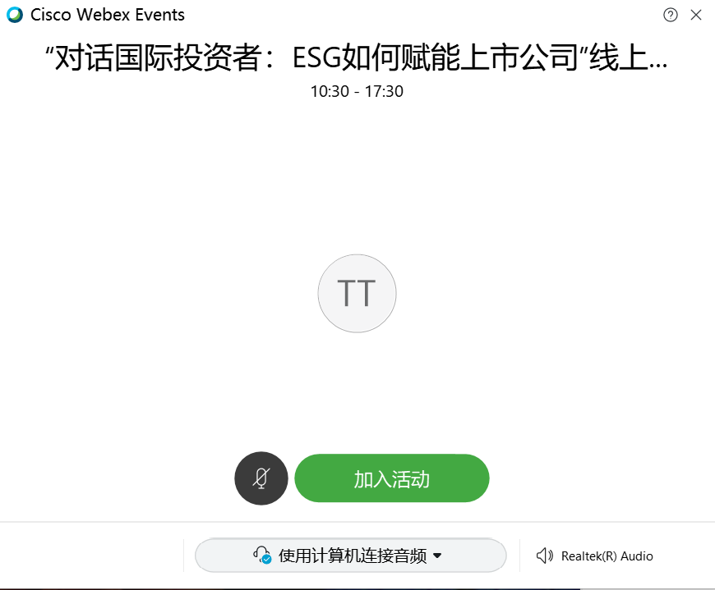

- 点击右侧“问与答”可以选择对应的嘉宾进行文字提问

（二）手机登陆
1. 需下载Webex Meetings软件
2. 进入软件后点击“加入会议”
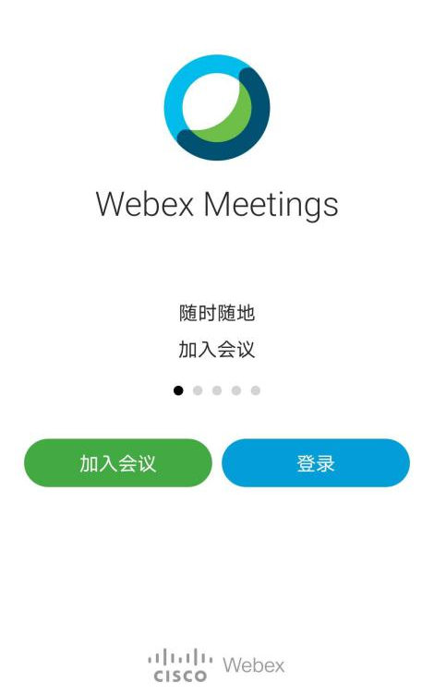

3. 输入会议号、姓名、邮箱、活动密码等信息（会议号及活动密码请见审批邮件）

4. 信息输入完成后即可加入会议，可通过右下角按钮进入“问与答”界面进行文字提问及进行其他设置
